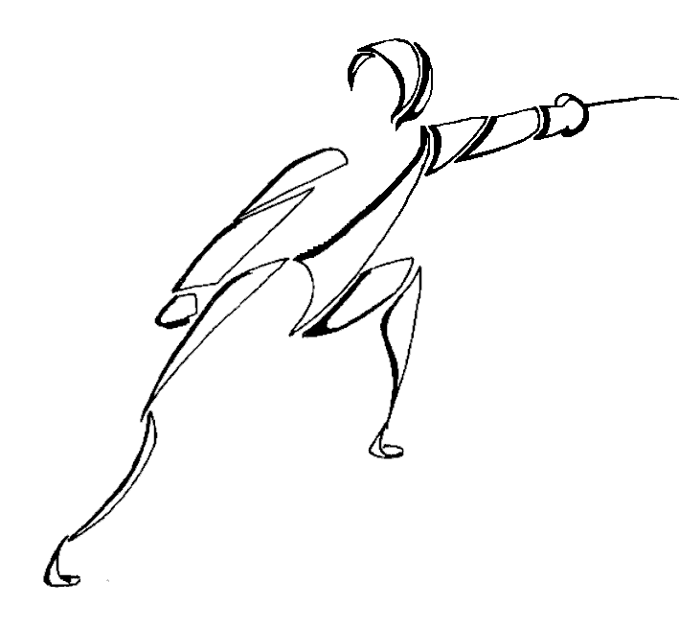 | ESCRIME MENNECY « PARADES ET RIPOSTES »

Fête des 30 ans du club (1982-2012)

Samedi 16 juin
À partie de 15h00
Gymnase GUITTON (à côté de la piscine)

Chère adhérente, cher adhérent,

Voici 30 ans, notre club est né !
Afin de fêter cela dignement nous vous proposons de participer à une démonstration, sous la forme de matchs courts, permettant à nos jeunes tireurs de démontrer leurs progrès, et aux tireurs confirmés de montrer la voie aux plus jeunes.

A la suite de cette démonstration aura lieu l’Assemblée Générale du club suivi de notre traditionnel « verre de l’amitié » auquel nous convierons également nos anciens membres et adhérents, nous terminerons par un buffet.

Si vous ne pouvez être présent lors de cette Assemblée Générale très importante pour la vie du club, n’oubliez pas de faire valoir votre voix en donnant procuration à un membre du club de votre choix grâce au formulaire joint au présent courrier.

Le Bureau

Bon de participation à remettre avant le 8 juin au plus tard. (Rayer les mentions inutiles)

Nom : . . . . . . . . . . Prénom : . . . . . . . . . . Groupe : . . . .

Je participerai à la démonstration : OUI / NON

Je participerai à l’AG : OUI / NON

Je participerai au repas : OUI / NON

Pour ce faire j’apporte un plat Salé / Sucré (Les boissons seront fournies par le club)

Je serai accompagné de . . . . . . personne(s)

